账套初始化

初始化前的准备工作
注：新用户一般不要急于进行初始化，先收集好相关资料，确认资料无误后再执行。请用户参照以下步骤检查资料是否完整：
- 本公司的机构情况，并确定哪些是业务机构，哪些是非业务机构，哪些机构之间是从属关系。
- 使用本系统的用户，并确定其职能，并根据职能确定其权限。
- 公司的职员，并确定其所属机构。
- 公司的全部仓库资料，并确定其所属机构。
- 货品分类、供应商分类、客户分类、地区分类，并确定级别、编码。
- 供应商资料及期初余额。
- 客户资料及期初余额。
- 货品资料及在各仓在建立账套时的期初余额。
- 现金银行资料及期初余额

初始化步骤

用户管理设置
用户是指操作本系统的公司员工，如经理、会计员、业务员等。请参考用户与职员区别。
单击【系统】→【用户管理】，弹出如下图：
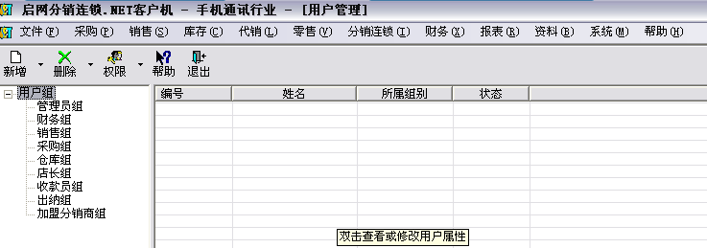

系统已预设用户组和admin管理员，并已分别设置了权限。
设置用户组是为了方便管理用户及快速设置用户权限。

设置收款员及权限
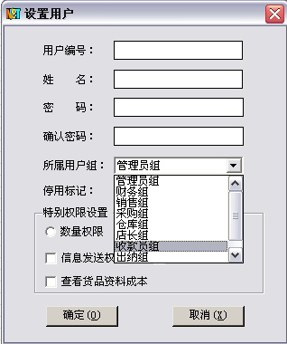
单击【系统】→【用户管理】→选中收款员组→点【新增】弹出如右图：
- 用户编号：编号不能重复
- 所属用户组：点下拉框可选择所属用户组
- 停用标记：如选择停用标记，表明该用户已被停止操作该系统，不选反之；

  - 新增用户组
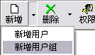
单击图〖工具栏〗→〖新增〗旁下拉箭头，选择〖新增用户组〗，在弹出的窗口中设置用户组。选择其隶属用户组，系统自动把隶属用户组的权限赋给该新用户组。

  - 修改用户组
双击图左边树形某个组名，弹出用户组属性窗口。如果修改了隶属用户组，系统会把该用户组原权限删除，并更新为新隶属用户组的权限。
  - 删除用户组
单击选择图左边树形某个组名，然后单击〖工具栏〗→〖删除〗旁下拉箭头，选择〖删除用户组〗。
系统预设的用户组或该用户组下有用户将不能删除。
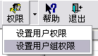
  - 设置用户组权限
单击选择图左边树形某个组名，然后单击〖工具栏〗→〖权限〗旁下拉箭头，选择〖设置用户组权限〗，在弹出的窗口设置该组的模块权限。
  - 新增用户
单击图〖工具栏〗→〖新增〗旁下拉箭头，选择〖新增用户〗，弹出如图。

用户相关权限说明：
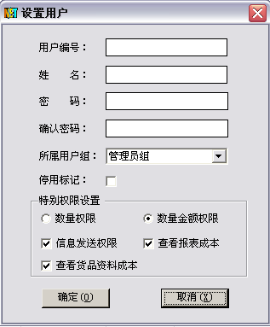
- 当选择了所属用户组，系统自动把该组的全部权限赋给该用户，并可在已拥有的组权限基础上，对用户权限进行另设。
- 数量权限表示该用户在单据编辑、数据查询时只能处理、查看数量，不能处理、查看单价和金额。这样可达到产品价格保密的目的。
- 数量金额权限表示该用户在单据编辑、数据查询时既可处理、查看数量又可处理、查看单价、金额。
- 信息发送权限表示该用户在操作此账套时，可使用信息发送此功能，给各个机构部门发送信息。
- 查看成本权限表示该用户在单据编辑、报表查询时既可处理查看数量又可处理、查看单价、金额、成本。
- 查看货品资料成本权限就是针对查看货品资料浏览时，能否查看参考成本价。
      - 修改用户
双击右边列表框的某个用户名，弹出用户属性窗口。
如果修改了所属用户组，则系统将取消该用户原有已设权限，并将新属组别的权限赋给该用户。
      - 删除用户
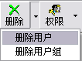
单击选择右边列表框准备删除的用户名，然后单击〖工具栏〗→〖删除〗旁下拉箭头，选择〖删除用户〗。
系统预设的admin和已使用的用户不能删除。
      - 设置用户权限
本系统通过对用户的数量金额权限、模块权限、可管理机构三方面的设置，可以完善地管理用户的权限，防止越权处理和查看数据。
单击选择图右边列表框某个用户名，然后单击〖工具栏〗→〖权限〗旁下拉箭头，选择〖设置用户权限〗，弹出如下图：
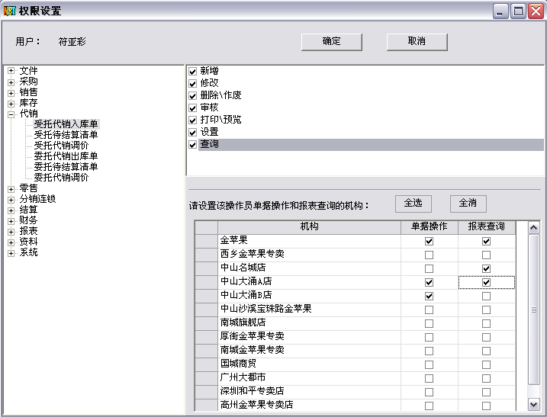
如上图所示，该用户已具有所属用户组（管理组）的全部，但可以在此基础上根据情况再对其权限处理。
可管理机构表示该用户可操作哪些业务机构的数据，并作为系统登录时可选的业务机构。如图用户只负责总公司，则只能处理和查看到总公司的数据，其他机构的数据不能处理和查看。
注：管理员admin具有全部权限，不用设置其权限，但要设密码。
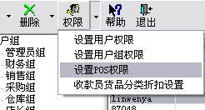
      - 设置POS权限
单击选择右边列表框店长组或收款员组里某个用户名，然后单击〖工具栏〗→〖权限〗旁下拉箭头，选择〖设置POS权限设置〗，弹出右图
注：前台收银时，遇到当操作员没权限或折扣不够低时，自动弹出窗口待输入高权限的店长或收银员权限。
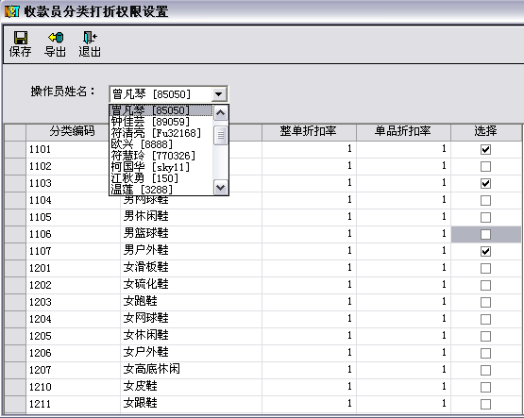
      - 设置货品分类权限
店长组、收款员组的操作员增加收款员货品分类折扣设置，可设置操作员对不同货品分类的整单折扣率、单品折扣率的打折下限。

POS权限设置说明
单击【系统】→【用户管理】→【店长/收款员组】选中需要设置POS权限的用户，点击〖工具栏〗权限下拉框〖设置POS权限〗：
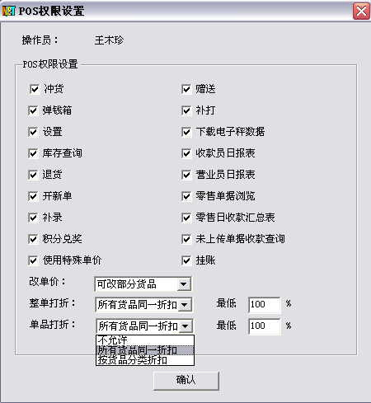
当操作员没权限或折扣不够低时，自动弹出窗口待输入高权限的操作员。
  - 冲货：表示该用户在操作POS机时拥有此权限。
  - 弹钱箱：选中此项，表示该用户在操作POS机时拥有此权限。
  - 设置：选中此项，表示该用户可修改POS机登录时后按F8设置POS机与服务器的连接方式。
  - 库存查询：选中此项，表示该用户可查询当前POS机零售货品的库存状况。
  - 退货：选中此项，表示允许操作员做退货业务。
  - 开新单：选中此项，表示在上笔业务还没有结账的情况下，重新开单。
  - 补录：选中此项，可以在没有实时开单后，而事后补录之前发生的业务，可以选不同的POS机号录入。
  - 积分兑奖：选中些项，表示允许操作员可给会员兑奖。
  - 收款员日报表：选中这项，表示允许操作员查看收款员日报表。
  - 营业员日报表：选中这项，表示允许操作员查看营业员日报表。
  - 改单价：
- 可改全部货品，表示该用户可对POS零售全部货品的单价进行调整；
- 可改部分货品，表示该用户只可对货品资料里，已设置可修改单价的货品进行单价修改；
- 不允许，表示该用户在POS零售时不能对任何货品进行单价修改。
  - 整单打折：表示可对当前的POS零售单据进行整单打折，POS前台操作员打折不能低于最低折扣，否则系统会自动弹出提示框。
  - 单品打折：表示只可对当前POS零售单据的最后一个零售货品打折，POS前台操作员打折不能低于最低折扣，否则系统会自动弹出提示框。
  - 不允许：表示不允许该操作员打折权限
  - 所有货品同一折扣：POS全部货品使用同一折扣
  - 按货品分类折扣：POS根据对该操作员设定的货品分类权限对对应的货品的所属分类折扣打折
  - 使用特殊单价：是否允许使用特殊单价。
  - 补打：选中此项，可以再打印前一张单据。
  - 赠送：选中此项，操作员可以赠送任何货品。
  - 零售单据浏览：选中此项，操作员可按F10，查看零售单浏览报表。
  - 零售日收款汇总表：选中此项，操作员可按F10，查看零售日收款汇总表。
  - 未上传单据收款查询：选中此项，操作员可按F10，查看未上传单据收款查询报表。
  - 挂帐：选中此项，操作员可按Ctrl＋T选择挂帐客户，后台相关报表反映应收情况。
店长组、收款员组的操作员增加收款员货品分类折扣设置，可设置操作员对不同货品分类的打折下限

自营机构

新增自营机构
（1）单击【资料】→【自营机构资料】，弹出下图：
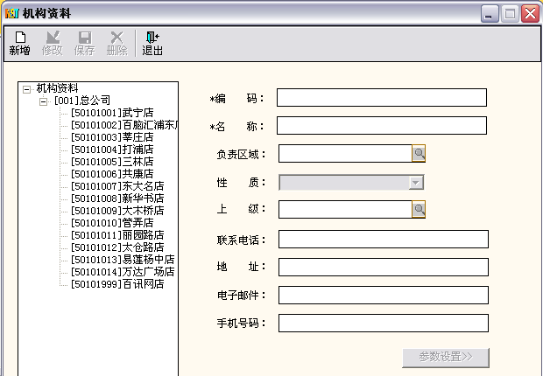
性质：分为独立核算机构、非独立核算机构、机构内部门，详见词语解释的“机构、机构内部门”。如果性质为非独立核算机构和机构内部门，必须选择其上级。

（2）单击【自营机构资料】右下角里的【参数设置】按钮，弹出下图：
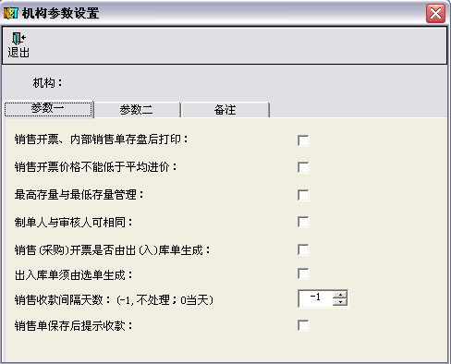

自营机构参数设置
- 销售开票、内部销售单存盘后打印：在新增的单据存盘后执行打印（只对销售开票、内部销售单有效，其他单据无效。）
- 销售开票价格不能低于平均进价：是否对销售开票的销售价进行低于成本管理。
- 最高存量与最低存量管理：是否进行库存上下限管理。
- 制单人与审核人相同：开单与审核单据可以是同一人。
- 销售（采购）开票是否由出（入）库单生成：选中此项，表示长流程。否则为短流程。详细请参考业务流程介绍。
- 销售单保存后提示收款：销售开票保存后是否提示现结。
- 出入库单须由选单生成：选中此项，出入库单的货品和数量不能编辑，须根据所选的单据生成。详细请参考业务流程介绍。
- 默认进价：指采购时的默认进价。可选择“不指定”、“参考成本价”、“最后一次进价”，用户可根据需要选择。
- 默认售价：指销售时的默认售价。可选择“不指定”、“批发价”、“零售价”，“最后一次进价”，用户可根据需要选择。
- 采购方式：在采购开票可选择直拨采购，只增加应付账款，不增加货品库存；否则只有一般采购可供选择。
- 销售方式：在销售开票可选择直拨销售，只增加应收账款，不减少货品库存；否则只为一般销售。
- 销售收款间隔天数：表示以开单日期为起始计算日期，以设定的天数为收款期限，超出部分会在[报表]－>[销售报表]－>[超期应收款明细表]反映. －1表示不处理，0表示当天，大于0表示间隔天数。

加盟机构参数设置（专业版）
单击【资料】→【加盟分销商资料】，请参考自营机构资料
单击【资料】→【加盟供应商资料】，请参考自营机构资料
参数更改后请通过【文件】→【更换操作员】重新登录一次。

基本资料

部门资料
单击【资料】→【部门资料】点〖新增〗，弹出如下图：
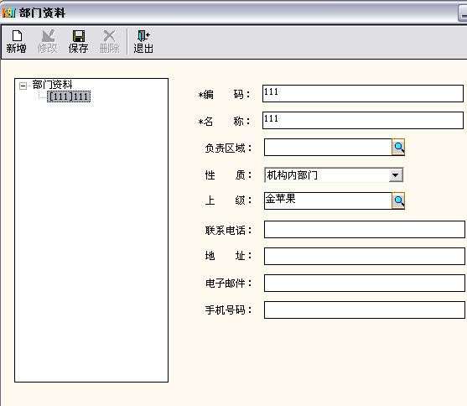
注：编码和名称是必输项

职员资料
职员是指需进行业务统计的公司员工，如采购员、业务员等。请参考用户与职员区别。
单击【资料】→【职员资料】弹出如下图所示：
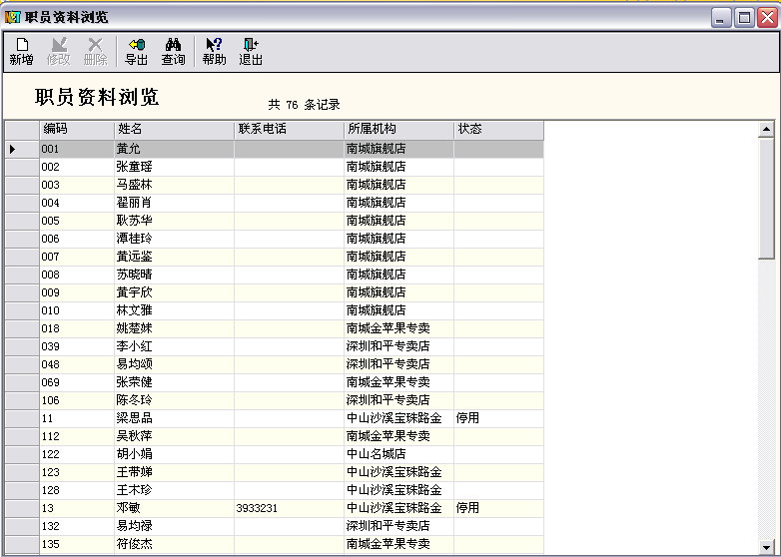

上图列出查询权限内的职员姓名、电话、所属机构等情况。
单击上图中的〖新增〗，弹出如下图：
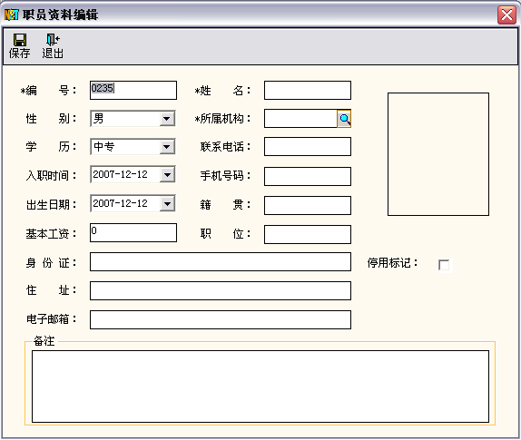
上图中右上框是用来贴相片的，当鼠标放在该框时会变成手指形状，并按下鼠标左键，会弹出窗口选择图片所在路径，选择对应的图片即可。
编号、姓名、所属机构是必须输项。

仓库资料
单击【资料】→【仓库资料】弹出如下图所示：
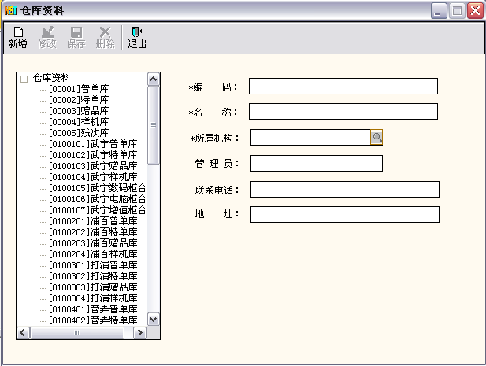
一个业务机构可有多个仓库，但编号不能相同。
编码、名称、所属机构是必须输项。

货品资料
1）单击【资料】→【货品资料】→【货品分类】，弹出如下图所示：
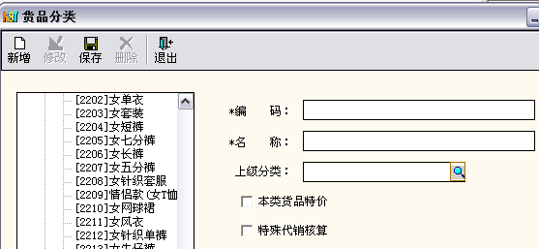
编码、名称是必须输项。
分类被使用后，不能再有下级。
本类货品特价：选中此项，表示该货品在POS零售中被列为特价货品处理，此选项只对POS机零售有效。
在相关的报表中，可按某一级进行统计，如图3-8中按“电视机”这一级统计，则会合计003和004两个子类的数据。
2）单击【资料】→【货品资料】→【货品明细资料】弹出如下图：
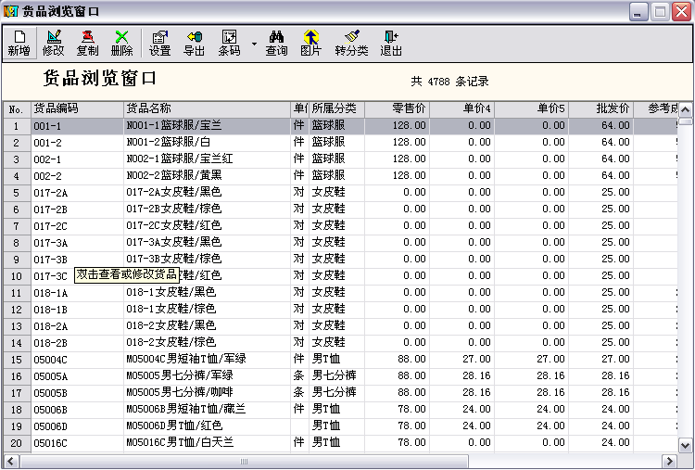
上图列出所查询的货品资料，该资料全公司各机构共用。
单击上图中〖新增〗，弹出如下图：
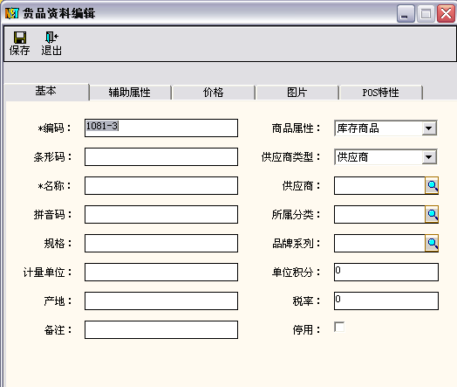
本系统的货品编码和条形码均用于货品查找，所以货品编码和条形码不能相同。
编码流水生成、名称是必须输项。
注：编码、名称保存后也可随时修改，不影响数据。
单击【价格】页，可设置货品零售价、批发价、会员价、单价4、单价5、单价6、单价7、最低售价、结算价、参考成本
设置该货品的销售价和成本价，在机构参数里设置了相应默认进价和默认售价，并且没有在【分店价格设置】设置价格时，系统会初始或开单时取这里的相关价格。
还可为该货品设置最低售价，表示开单时该货品销售价不能低于这里所设置的最低售价。
其他基本资料的设置请参照以上方法，按需要进行操作。
单击【多计量单位】页，弹出下图：
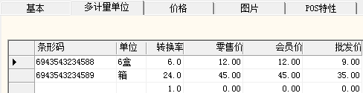
系统会根据设定的转换率按照不同单位对应不同条码对应不同售价进行前台零售。

供应商资料
      - 供应商分类
单击【资料】→【供应商资料】→【供应商分类】，弹出如下图所示：
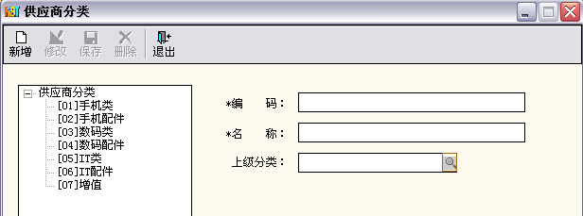
编码、名称是必须输项。
分类被使用后，不能再有下级。
      - 供应商资料
单击【资料】→【供应商资料】→【供应商明细资料】，弹出如下图：
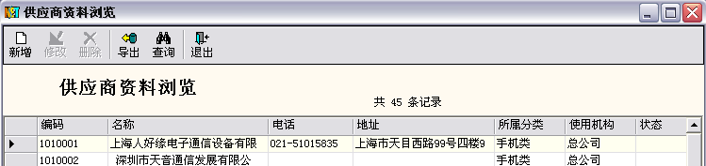
上图是查询权限内的供应商资料。
单击上图中〖新增〗，弹出如下图：
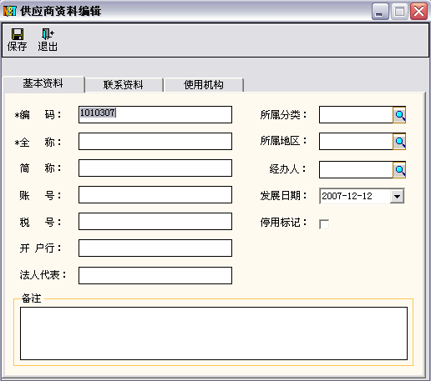
编码、全称、所属机构是必须输项。所属分类、所属地区用于查询。

客户资料
      - 客户分类
单击【资料】→【客户资料】→【客户分类】，弹出如下图所示：
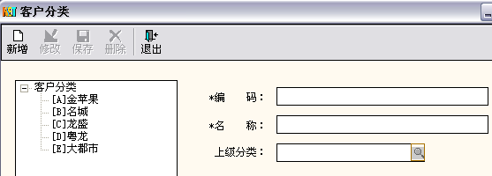
编码、名称是必须输项。
分类被使用后，不能再有下级。
      - 客户资料
单击【资料】→【客户资料】→【客户明细资料】，弹出如下图：
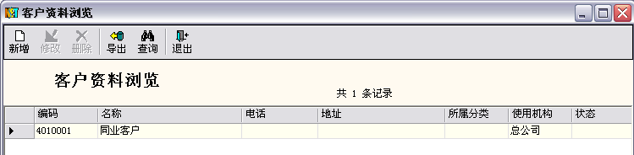
上图是查询权限内的客户资料。
单击上图中〖新增〗，弹出如下图：
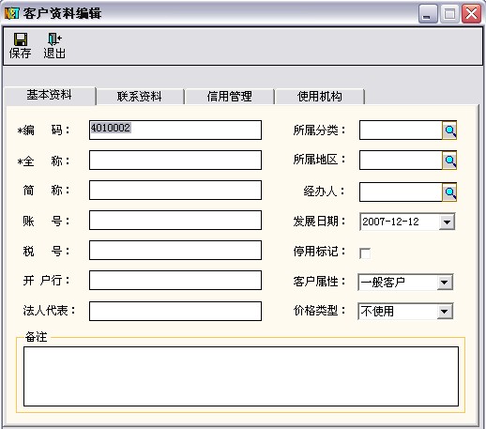
编码、全称、所属机构是必须输项。所属分类、所属地区用于查询。
      - 潜在客户
单击【资料】→【客户资料】→【潜在客户资料】，弹出如下图：
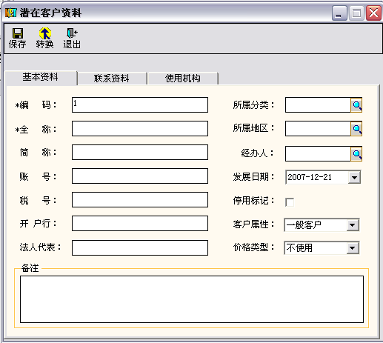
编码、全称、所属机构是必须输项。所属分类、所属地区用于查询。
输入完毕后，点击标头栏中的【转换】按钮，系统即会将此潜在客户转换成正式客户。
      - 客户信用管理
单击【信用管理】页，弹出如下图：
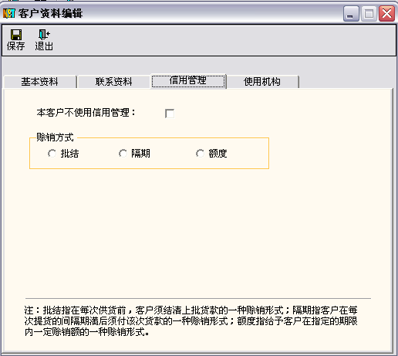
本系统提供三种信用方式：
- 批结：指每次供货前，客户须结清上批货款才能发本次货。
- 隔期：指客户在每次提货的指定间隔满后必须付该次货款。本方式需输入间隔期天数。
- 额度：指给予客户在指定期限内一定赊销额（即铺底），到期后必须付清。本方式需输入赊销额和有效期。
- 单击【使用机构】页，弹出下图：
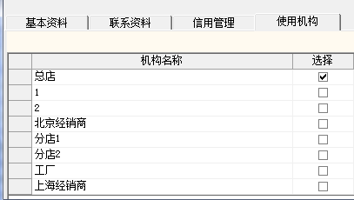
本表是指出特定客户属于那个机构查看，可多选机构，选择后开销售单才能查到相应的客户。
可设置各独立核算客户自己添加属于各自机构的客户，互不相干。
      - 客户促销计划
单击【资料】→【客户资料】→【客户货品促销计划】点新增，弹出如下图：
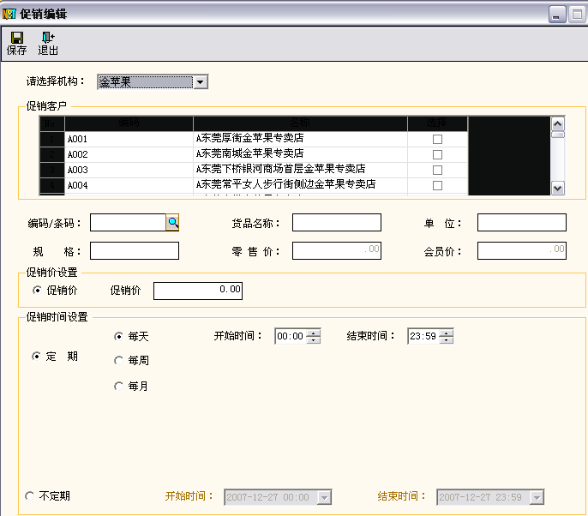
      - 地区资料
1）单击【其他资料】→【地区资料】，弹出如下图所示：
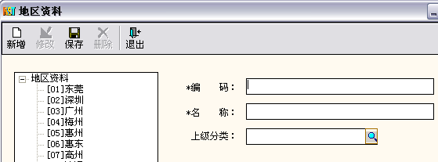
分类被使用后，不能再有下级。
      - 结算方式
单击【其他资料】→【结算方式】，弹出如下图所示：
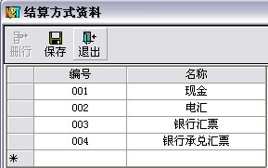
可设置多种结算方式，有新增或删除的功能。一旦该结算方式被业务信息取用后就不能删除。

      - 收款方式
单击【其他资料】→【收款方式】，弹出如下图所示：
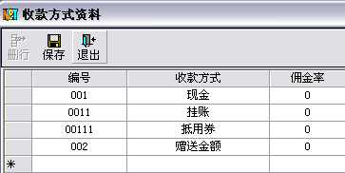
可设置多种结算方式，有新增、删除、设置佣金率的功能。只对POS前台收款有效。佣金率表示银行按每笔消费金额应提取的一定比率的佣金作为手续费。
报表＿财务报表＿银行佣金统计表，用于统计某时段下各收款方式（除现金方式外）的收款金额、佣金率、佣金
      - 收支项目
收支项目设置收入项目和支出项目，可统计全公司或某个机构的收入项目情况。
单击【资料】→【其他资料】→【收支项目】，弹出如下图：
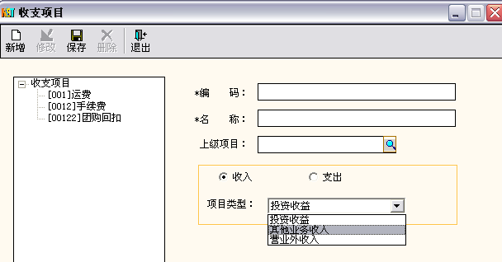
可以多级分类设置。
编码、名称是必须输项。
在设置时，系统默认为收入标识，如果设置是支出项目，请先选择支出标识，才可在上级项目中弹出支出项目，否则将显示收入项目。
      - 品牌资料
单击【资料】→【其他资料】→【品牌资料】，弹出如下图
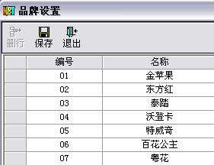
在货品明细资料的辅助属性里可选择，一旦该品牌开过业务单据后就不能删除。
资料＿其他资料＿季度资料：该项设置只有服装版才有，并在货品明细资料的辅助属性里可选择。
      - 出入库资料
单击【资料】→【其他资料】→【出入库类型】，弹出如下图
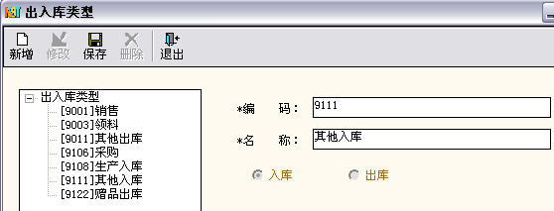
      - 账户资料
1）单击【资料】→【账户资料】→【账户分类】弹出如下图所示：
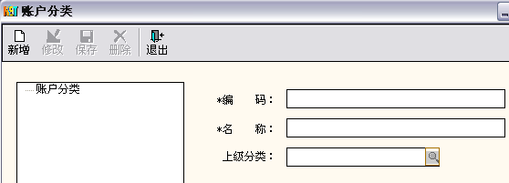
编码、名称是必须输项。此功能可为各账户设置分类。
      - 现金银行资料
【资料】→【现金银行资料】点新增，弹出如右图所示：
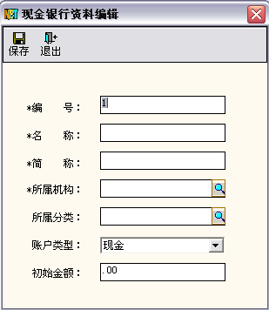
每个现金银行资料必须有所属机构，编码、名称所属机构是必须输项。所属机构、所属分类、账户类型、初始金额在开过[现金银行单]或结转到下月后不能修改。
由于现金银行资料在用户拥有权限后即可看全公司的所有账户内容，所以建议由具最高权限的操作员来增加或修改。

      - 自动配送资料设置
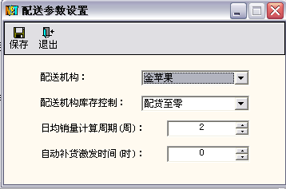
1）单击【资料】→【自动配送资料设置】→【参数设置】，弹出下图：
（1）配送机构：需要指定自动配送的机构，一般为总公司。只有独立核算机构或非独立核算机构才能作为配送机构。各机构在补货时，补货单上的默认发货机构为该配送机构。
（2）配送机构存货控制：分配货至零和配货至下限
A、当选择配货至零时，自动配货时，把配送机构的货品配送到零为止。
B、当选择配货至下限时，自动配货时，把配送机构的货品只配送到下限为止，下限部分不配送。
（3）日均销量计算周期(周)：以周为单位，系统自动按此参数计算各机构的日期销售量
（4）自动补货激发时间(时)：以时为单位， 系统判断时间到该时点自动根据各机构现存量、上下限、已补货未实现量等参数生成补货申请单。
      - 机构配货顺序设置
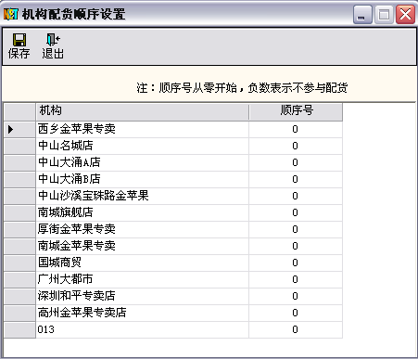
单击【资料】→【自动配送资料设置】→【机构配货顺序】，弹出右图：
该项设置在对各申请要货机构进行自动配货顺序。只有独立核算机构、非独立核算机构、加盟分销商才能配货，机构内部门和加盟供应不能配货。顺序号从零开始，零以上的顺序号不能重复；可以为负数，表示不参与配货。
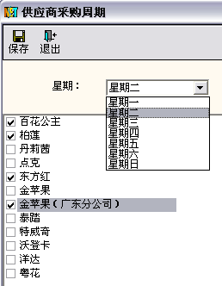
      - 供应商采购周期设置
单击【资料】→【自动配送资料设置】→【供应商采购周期】，弹出如下图：
该设置是用于设置当星期几向哪些供应商自动订货。例如有北京供应商、广州供应商、海南供应商、上海供应商，可设星期一向北京供应商和广州供应商订货，星期三向海南供应商和上海供应商订货。
      - 机构价格设置
本操作可实现不同机构（分店）不同的零售价、批发价、会员价、成本价；并可定义货品在各机构的采购周期。
当设置了机构价格后，系统会自动取该机构的相应价格；否则，系统取货品资料价格。单击工具栏的【导入】，在弹出导入条件窗口输入内容并按【确认】系统把符合条件的内容列出，用户设置各单价并按【保存】。
★注：
- 导入的内容是该机构还未设置价格的货品，原已设置的货品不再重复导入。如要修改原已设置的货品价格，通过【查询】后，再修改。新增时默认机构，作为新增货品和复制的机构。
- 查询和导入的货品限于当前操作员的可管理机构。
- 机构价格设置的查询条件不需先输入机构，如操作员有权限的可查询同一货品不同机构的设置情况。

数据初始化
期初数是指系统启用年月的第1日的余额。如系统启用年月为2004年3月，则期初数指2004年3月1日这一时点的余额。
★注：期初数在账套启用后但未输入单据前还可修改，但已启用账套且已输入单据则不能再修改。
      - 库存期初
库存期初指各仓库的库存期初实物数量和单价。
单击【资料】→【数据初始化】→【库存期初】，在弹出的窗口输入机构和仓库。
其他操作参考单据编辑基本操作。
★注：如果安装的是服装版或电子行业版且序列号全部管理的，库存期初不显示，必须开入库单来增加期初。
      - 受托代销商品期初
受托代销商品期初指各机构在建账套时受托代销品的期初数量和结算单价，需要按每个委托方设置。
单击【资料】→【数据初始化】→【受托代销商品期初】，在弹出的窗口输入机构和仓库。
其他操作参考单据编辑基本操作。
      - 委托代销商品期初
委托代销商品期初指各机构在建账套时委托代销品的期初数量、成本价和结算单价，需要按每个受托方设置。
单击【资料】→【数据初始化】→【委托代销商品期初】，在弹出的窗口输入机构和仓库。
其他操作参考单据编辑基本操作。
      - 应付账款期初
应付账款期初指应付给供应商的期初数。
单击【资料】→【数据初始化】→【应付账款期初】，在弹出的窗口输入机构。
其他操作参考单据编辑基本操作。
      - 应收账款期初
应收账款期初指各机构应收客户的期初数。
单击【资料】→【数据初始化】→【应收账款期初】，在弹出的窗口输入机构。
其他操作参考单据编辑基本操作。
      - 机构存量分析资料
机构存量分析资料以机构为单位，核算该机构的最高存量、最低存量、最低售价等内容。
单击【资料】→【数据初始化】→【机构存量分析资料】，在弹出的窗口输入机构。
其他操作参考单据编辑基本操作。

账套启用
当初始化完毕并确认数据无误便可启用账套了。
单击【系统】→【账套启用】完成。
★注：期初数在账套启用后但未输入单据前还可修改，但已启用账套且已输入单据则不能再修改。

